El Ruido y la Interferencia

El principal efecto que producen el Ruido y la Interferencia, es el empeoramiento de la calidad de las señales que habitualmente se procesan con ciertos tipos de dispositivos electrónicos, tales como amplificadores, repetidores, detectores, etc. Por ejemplo: En un sistema de comunicaciones, la cantidad de ruido presente impone limitaciones a la posibilidad de detectar las señales que se transmiten. En los sistemas digitales el ruido es el causante de la aparición de errores en el procesamiento de datos.
Si bien el Ruido y la Interferencia producen efectos que son parecidos en sus consecuencias, se trata en cambio de fenómenos radicalmente distintos en cuanto a su naturaleza. Ocurre que las Interferencias son, en general, "eliminables", ya que al tratarse de señales regulares y/o periódicas, son predecibles. El Ruido, en cambio, esta constituido por señales de tipo aleatorio que por lo tanto son impredecibles, y lo único que puede hacerse es tomar medidas para "minimizarlo".
(Hay algunos estudios teóricos donde se sostiene que en los sistemas digitales, el ruido puede eliminarse por completo mediante el uso de dispositivos regenerativos. Aunque esta postura fuese errónea, lo que si resulta totalmente cierto es que se lo puede reducir a niveles prácticamente nulos para una gran parte de los propósitos prácticos).

El ruido en los amplificadores.

El propósito de un amplificador es, por lo general, producir una corriente eléctrica que se aplica a la carga conectada sobre su salida, en respuesta a la excitación conectada a la entrada del mismo. Sin embargo, en la salida siempre esta presente, aunque sea en pequeñas cantidades, un cierto contenido de señales espurias. Algunas de estas señales son los productos de intermodulacion y las armónicas, otras son interferencias provenientes de otros Equipos o sistemas (por ejemplo la red de alimentación de C.A). También hay siempre un pequeño monto de corriente no deseada que se genera aunque no exista excitación aplicada. Esta corriente no deseada se denomina Ruido.

Tipos de Ruido.

Aunque existen muchas clases de Ruido, en los dispositivos que se usan actualmente en la mayor parte de los equipos electrónicos los dos principales tipos son: El Ruido de "granalla" (Shot noise), y el Ruido térmico (Thermal noise), cuyos efectos conjuntos son los responsables de la mayor parte del monto total de Ruido presente en los circuitos electrónicos.
La contribución del Ruido de granalla al Ruido total era bastante importante en la época en que se utilizaban Válvulas termoiónicas de vacío en la mayor parte de los equipos electrónicos. Hoy en día su consideración ha decaído en importancia, salvo en algunos casos puntuales, como por ejemplo en dispositivos tales como los foto detectores y foto emisores usados en opto electrónica.
El Ruido de granalla se produce debido a la naturaleza discontinua de los portadores que se mueven por los conductores y /o semiconductores. Debido a ello las corrientes que circulan siempre sufren pequeñas fluctuaciones de valor impredecible. Además cuando la tensión que genera la corriente en un circuito se corta abruptamente, aun así pueden seguir circulando a nivel microscópico, pequeñas cantidades de corriente debido a discontinuidades o falta de homogeneidad de los materiales que se emplean. La expresión matemática para la corriente de Ruido de granalla es:

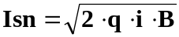

Donde:
Isn : Corriente de Ruido de granalla
q : Carga eléctrica del electrón = 1,6 . 10 ⁻¹⁹ Coulomb
i : Valor promedio de la corriente que circula por el dispositivo considerado.
B : Ancho de banda (del dispositivo considerado).

El Ruido térmico, que esta presente prácticamente en todo dispositivo semiconductor, es el tipo de Ruido mas común en los circuitos que se usan en equipos de telecomunicaciones, por esta razón se lo considerara con un poco mas de detalle.
El Ruido térmico se debe al movimiento aleatorio de los portadores de carga en un medio conductor cuya temperatura se encuentra por encima del cero absoluto. En los trabajos efectuados por Johnson y Nyquist, se establece que la potencia de Ruido disponible generada en un medio conductor es proporcional a la temperatura absoluta y al ancho de banda considerado.

Np= KTB

Donde:
Np : Potencia de Ruido disponible
K : Constante de Boltzman = 1,38 . 10 ⁻²³ J/°K
T : Temperatura en °K
B : Ancho de banda (del dispositivo considerado).

Teóricamente el espectro del Ruido térmico es uniforme e infinito y por esta razón se lo denomina también "Ruido Blanco". Sin embargo en la práctica se considera como Ruido Blanco al que presenta un espectro más o menos uniforme hasta el orden de los 10¹³ Hz.
Se entiende por "Potencia de Ruido disponible" a la potencia que un generador entregaría a una carga determinada en condiciones de máxima transferencia de energía.

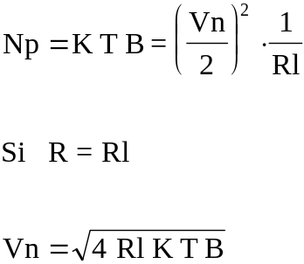
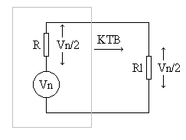

Siendo Vn la tensión de Ruido disponible.

Si se considera que la temperatura ambiente es como promedio: T=290 °K, la potencia de Ruido disponible puede expresarse en dBm de la siguiente manera:

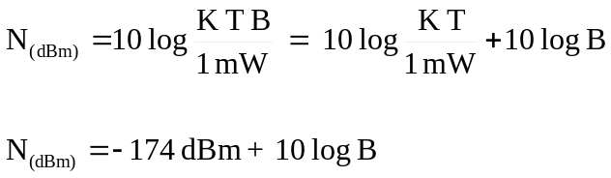

Relación Señal/ Ruido. (S/N)

Para dar una medida de la calidad de la señal que entrega un dispositivo electrónico, se utiliza, la denominada "Relación Señal / Ruido (Signal / Noise)". Esta medida, que no tiene en cuenta cual es el origen del Ruido presente, se expresa simplemente como la relación, en decibeles, entre el valor promedio de la potencia de la señal disponible en relación con el promedio de la potencia de Ruido generado.

S/N = 10 log (Sp/Np)

También puede ser expresado en función de los valores eficaces de las tensiones de la Señal y del Ruido respectivamente:

S/N = 20 log (Vs/Vn)

La relación Señal / Ruido se usa principalmente para caracterizar la bondad de los sistemas analógicos.
Ejemplo: Se dispone de un voltímetro con detector de verdadero valor eficaz (True RMS), cuya resistencia de entrada es 10 MΩ y su ancho de banda es de 1 MHz. ¿Cual es el valor mínimo de la tensión que se puede medir si se desea que la relación Señal / Ruido sea al menos de 10 dB? . (Supóngase que la fuente sobre la que se mide posee una resistencia despreciable frente a la del voltímetro).

Solución:
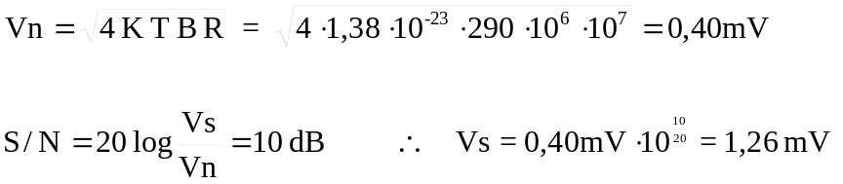

Nota: El lector podrá justificar ahora algunas de las razones por las cuales en los voltímetros electrónicos que tienen elevada resistencia de entrada, se prefiere restringir el ancho de banda con el fin de mantener bajo el error a causa del Ruido.

